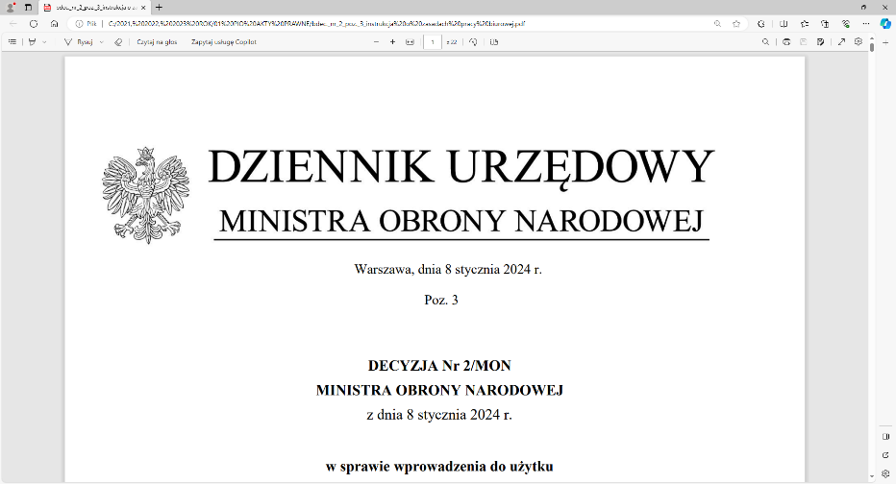
4 Regionalna Baza Logistyczna
im. gen. broni Tadeusza Jordan-Rozwadowskiego
Komendant
płk Mirosław Giel

T: 2612
Wrocław, 24 marca 2025 r.

https://platformazakupowa.pl/pn/4rblog
Dotyczy: wyjaśnienia i zmiany treści SWZ w postępowaniu o udzielenie zamówienia publicznego, którego przedmiotem jest: DOSTAWA – SPRZĘT WARSZTATOWY – STANOWISKO POMIAROWE DO BADANIA SZCZELNOŚCI APARATU TLENOWO – EWAKUACYJNEGO ATE - 1
nr sprawy: TECH/53/MT/2025
Działając na podstawie art.135 ust. 6 ustawy z dnia 11 września 2019r. - Prawo zamówień publicznych (dalej jako: ustawa Pzp), Zamawiający udostępnia treść zapytań (bez ujawniania źródła) wraz z wyjaśnieniami treści SWZ w odpowiedzi na wniosek złożony przez Wykonawcę.
Jednocześnie działając na podstawie art.137 ust. 1 ustawy Pzp Zamawiający zmienia treść SWZ oraz udostępnia dokonaną zmianę na stronie internetowej prowadzonego postępowania zgodnie z art. 137 ust 2 Ustawy Pzp.
Pytanie 1:
W nawiązaniu do treści Załącznika nr 2 do postępowania numer TECH/53/MT/2025 zwracam się z prośbą o udostępnienie elektronicznej wersji załącznika 4 instrukcji „Aparat tlenowy ewakuacyjny ATE-1. Opis i użytkowanie" (OPChem„ 385.99) wskazanego w Opisie przedmiotu zamówienia.
Odpowiedź 1:
Zamawiający dokonuje zmiany w Załączniku nr 2 do „Projektowanych postanowień umowy” stanowiących Załącznik nr 2 do SWZ:
Jest:
„Wyrób powinien spełniać warunki możliwość kontroli szczelności aparatu tlenowego ewakuacyjnego zgodnie z załącznikiem 4 instrukcji „Aparat tlenowy ewakuacyjny ATE-1. Opis i użytkowanie” (OPChem. 385/99) – do wglądu u Zamawiającego.”
Zmienia się:
„Wyrób powinien spełniać warunki (możliwości) kontroli szczelności aparatu tlenowego ewakuacyjnego zgodnie z instrukcją „Aparat tlenowy ewakuacyjny ATE-1. Opis
i użytkowanie” (OPChem. 385/99) i przedstawionego załącznika 4 – do wglądu
u Zamawiającego.”

Jednocześnie Zamawiający udostępnia na prośbę Wykonawcy do wglądu elektroniczną wersję załącznika nr 4 – „Schemat stanowiska do badania szczelności worka oddechowego i ciśnienia otwarcia zaworu upustowego.”

Treść zmian stanowi integralną część SWZ i należy ją uwzględnić podczas przygotowywania ofert.

Załącznik nr 1 na 1 str. - „Schemat stanowiska do badania szczelności worka oddechowego i ciśnienia otwarcia zaworu upustowego.” – tylko wersja elektroniczna

„z upoważnienia Komendanta 4 Regionalnej Bazy Logistycznej”

KIEROWNIK
SEKCJI ZAMÓWIEŃ PUBLICZNYCH

/-/ Patrycja GALEZ

Magdalena Tometczak
Sekcja Zamówień Publicznych
Tel: 261 651 082

